|  |  |  |
| --- | --- | --- |
| **Раздел 4:** | Живая природа. (Человек.) | |
| **Предмет:** | Естествознание | |
| **ФИО педагога:** | Кайсина Акык Есимовна | |
| **Дата:** |  | |
| **Класс: 3** | Количество присутствующих: 24 | Количество отсутствующих: |
| **Тема урока:** | Путешествие яблока по организму. | |
| **Цели обучения в соответствии с учебной программой:** | 3.2.3.1 - определять расположение внутренних органов человека | |
| **Цели урока:** | - Определять расположение и знать названия органов системы пищеварения человека | |
| **Критерии оценивания (навык мыслительной деятельности):** | - Называют органы пищеварения ; определяют расположение органов пищеварения на трафарете человека  ( знание, понимание и применение) | |

**Ход урока**

|  |  |  |  |  |
| --- | --- | --- | --- | --- |
| **Этап урока / Время** | **Действия педагога** | **Действия ученика** | **Оценивание** | **Ресурсы** |
| **Начало**  0-5 мин | **Создание положительного эмоционального настроя.**  Положительно настраивает учащихся на тему урока с помощью стихотворения. | Организуют своё рабочее место.  Слушают стихотворение, настраиваются на урок.  Оценивают своё эмоциональное состояние рисунками на яблочках | https://i.pinimg.com/736x/cb/12/d8/cb12d8c400c2eab7024a3e35d7b8a2cc.jpghttps://i.pinimg.com/236x/7b/05/f8/7b05f8b3a685950e0de82fedb1761a0d.jpg?nii=t  https://i.pinimg.com/736x/0a/d4/30/0ad43089016598e01b3788d6d555febb--apfel-smileys.jpg | Утром рано просыпайся,  Себе, людям, улыбайся,  Ты зарядкой занимайся,  Обливайся, вытирайся,  **Всегда правильно питайся,**  В школу смело отправляйся.  https://infourok.ru/utrenniy-krug-kpp-stihotvoreniya-po-nedelyam-2750511.html  Картинки яблочек-смайликов ( красного, жёлтого, зелёного, салатового цвета) у каждого ученика. Цветные карандаши. |
| **Актуализация жизненного опыта. Целеполагание.**  **Активный стартер «Анаграмма»**  Просит разрешить анаграмму.  ВАПИРЕЩЕНИЕ (пищеварение)  Предлагает сформулировать тему урока. | Решают анаграмму, Собирают слово-ответ из букв на наборном полотне.  Формулируют тему урока с помощью учителя. | «Словесная похвала» | Буквы (11) на наборном полотне : пищеварение.  **Приложение 1**   |  |  | | --- | --- | | П | В | | И | А | | Щ | Р | | Е | Е | | Н | Е | | И |  | |
| **Середина**  6-40 мин | **Работа над темой урока.**  **1.Практическая индивидуальная работа**  **«Путешествие яблока по организму человека»**  1)Возьми кусочек яблока с тарелочки.  2)-Где начинается путешествие пищи?  3)- Что там происходит?  **2. Коллективная работа**  - Хотите узнать, как продолжилось путешествие яблока?  Прочитайте текст на с. 58 учебника.  **3. Продолжение наблюдения**  - Когда ты глотаешь, куда попадает еда?  - Где пища распадается на мелкие кусочки?  - Расскажите, как пища путешествует по организму?  Кишечник имеет длину 9 метров.  **4 Дополнение рассказа о путешествии яблока в организме человека, необходимыми по смыслу словами. *Работа в парах на карточках***    **5. Расположение данных органов пищеварения на трафарете человека и определение их названий Работа в группах**  Учащиеся разбиваются на 4 группы по цвету яблочка- смайлика.  Инструкция  1.Расположите правильно на трафарете человека рисунки органов пищеварения, приклейте.  2. Подпишите грамотно названия органов пищеварительной системы | 1)Берут кусочек яблока в рот и делятся своими ощущениями.  Отвечают на вопросы.  2)Путешествие яблока начинается во рту (зубы, язык)  3)Разжевали, смочили слюной, проглотили.  Читают текст, маркируют специальными значками  Делятся своими наблюдениями.  Пища попадает в пищевод.  На мелкие кусочки яблоко распадается в желудке.  Затем еда попадает в кишечник, разделяется на питательные вещества, которые через стенки кишечника попадают в кровь, которая разносит их по всему организму.  Демонстрируют при помощи верёвки длину кишечника.  Составляют рассказ, записывают пропущенные по смыслу слова  Меняются карточками между парами, проверяют ошибки.  ООП поддержка  Нарушение внимания  \* Карточка со словами для справок  Работа по алгоритму « Делай так!»  Работают в группе.  1.Располагают правильно на трафарете человека рисунки органов пищеварения, приклеивают.  2. Подписывают грамотно названия органов пищеварительной системы | Приём  « Совместное получение знаний»  Приём «Инсерт»   * -это я знаю   + -это новая информация для меня  Приём  « Совместное получение знаний»  Приём  « Демонстрация»    Взаимооценивание  Приём «Пометки на полях»:  \*Без ошибок -  \* С ошибками -  Оценивание работы групп  **Дескрипторы**  1,Указывают расположение органов пищеварения-1 б за правильный ответ  2. Записывают их названия-1б.за правильный ответ  3. Исключают лишнее слово  ( орган)-1 б**.**  Максимальный балл-11. | **Приложение 2**  Тарелка с кусочками яблок  Зеленые яблоки, разрезанные и целые на красной тарелке ...  **Приложение 3** Учебник с 59      Карточки с названиями органов пищеварения на доску  **Приложение 4**   |  |  | | --- | --- | | Ротовая полость | Тонкий кишечник | | Пищевод | Толстый кишечник | | Желудок | Печень |   **Приложение 5**  Верёвка длиной 9 метров    **Приложение 6**  11 карточек на каждую парту  **1 карточка для поддержки *ооп***   |  | | --- | | Я откусил яблоко \_\_\_\_\_\_\_\_\_\_\_\_\_\_\_.  Увлажнил его \_\_\_\_\_\_\_\_\_\_\_\_\_\_и начал жевать. Затем я проглотил этот пищевой комочек и он по \_\_\_\_\_\_\_\_\_\_\_\_\_\_попал в \_\_\_\_\_\_\_\_\_\_\_\_. Переваренное яблоко попало в \_\_\_\_\_\_\_\_\_\_\_\_\_\_\_\_\_\_\_\_\_\_\_\_\_, оттуда питательные вещества попали в\_\_\_\_\_\_. Она перенесла их по всем клеткам.  **Слова для справок:** пищевод, зубы, кишечник, слюна, желудок, кровь |     **Приложение 7**  4 трафарета фигуры человека, картинки 6 органов,клей   |  |  |  | | --- | --- | --- | | C:\Users\ПК\Desktop\kishecnik17-1312610427.gif | Логопедочка: Универсальный куб. Части тела | C:\Users\ПК\Desktop\ОКРУЖАЮЩИЙ МИР 3В\liver.jpg | | Почему развивается пневмония, и правильная реабилитация после болезни | C:\Users\ПК\Desktop\ОКРУЖАЮЩИЙ МИР 3В\Depositphotos_12820608_original.jpg | Пищевод |   C:\Users\ПК\Desktop\stock-vector-full-length-profile-front-back-view-of-a-teenager-boy-94604419.jpg |
| **6. Практическая работа.** Продемонстрируйте на манекене все органы пищеварения, назовите их | Демонстрируют муляж органа, называют его и ставят в манекен | Взаимооценивание  Приём «Аплодисменты» | **Приложение 8**  Стр 136 учебник Окружающий мир 3 класс 1 часть Плешаков ответы ГДЗ |  1klass.org |
| **7.Физминутка.**  Проводит физминутку. | Выполняют **хлопок над головой**, если названный **орган не относится** к пищеварению- Лёгкие, сердце, бронхи, **приседаете -**Желудок, рот, кишечник, пищевод, зубы, печень) | ООП -ведущий у доски | **Приложение 9**  -Если я называю **орган пищеварения**, вы выполняете **хлопок над головой**, если названный **орган не относится** к пищеварению, **приседаете**.(Желудок, сердце, рот, лёгкие, кишечник, пищевод, бронхи, зубы, печень) |
| 8**. Установите соответствие, между органами и их роли в пищеварении** | Устанавливают соответствие стрелками, между органами и их ролью в пищеварении | Самооценивание  Приём « Проверь по эталону» | **Приложение 10**   |  |  | | --- | --- | | Рот \* | *\*переваривание пищи* | | Пищевод \* | *\*усвоение полезных веществ* | | Желудок \* | *\*измельчение пищи* | | Кишечник \* | *\*доставка пищи в желудок* | |
| **Конец**  41-45 мин | **Итог урока.**  **«Доскажи словечко»**  Предлагает продолжить предложения на карточке. | Продолжают предложения. | Оценивание учителем  «Словесная похвала» | **Приложение 11**  Карточка   |  | | --- | | Урок сегодня– был…  На уроке я …  Я узнал…  Мне больше всего понравилось…  Я испытал трудности при ….  Хочу узнать на следующих уроках …. | |
| **Рефлексия «СМС»**  Предлагает написать папе «СМС» и в нём рассказать, что сегодня узнали на уроке о пищеварении | Проводят самооценку работы на уроке. Пишут «СМС» папе. |  | **Приложение 12**  Картинка телефона.  <http://detskie-raskraski.ru/detskie-raskraski/raskraska-telefon> |
| **Д/з** с 58 -59 выучить, , составить памятку первокласснику | Записывают домашнее задание. |  | «Правила поведения во время еды» карточка   |  |  | | --- | --- | | \* Набирай полный рот пищи  \*Пищу пережёвывай тщательно  \* Разговаривай во время еды  \* Запивай пищу, когда её проглотил  \* Не соблюдай режим дня | -  +  \_  +  \_ | |

**Приложение 1**

|  |  |
| --- | --- |
| П | В |
| И | А |
| Щ | Р |
| Е | Е |
| Н | Е |
| И |  |

**Приложение 2** Тарелка с кусочками яблок

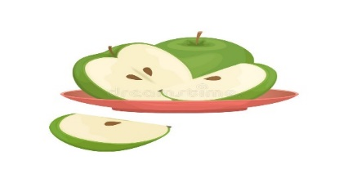

**Приложение 3** учебник стр 58

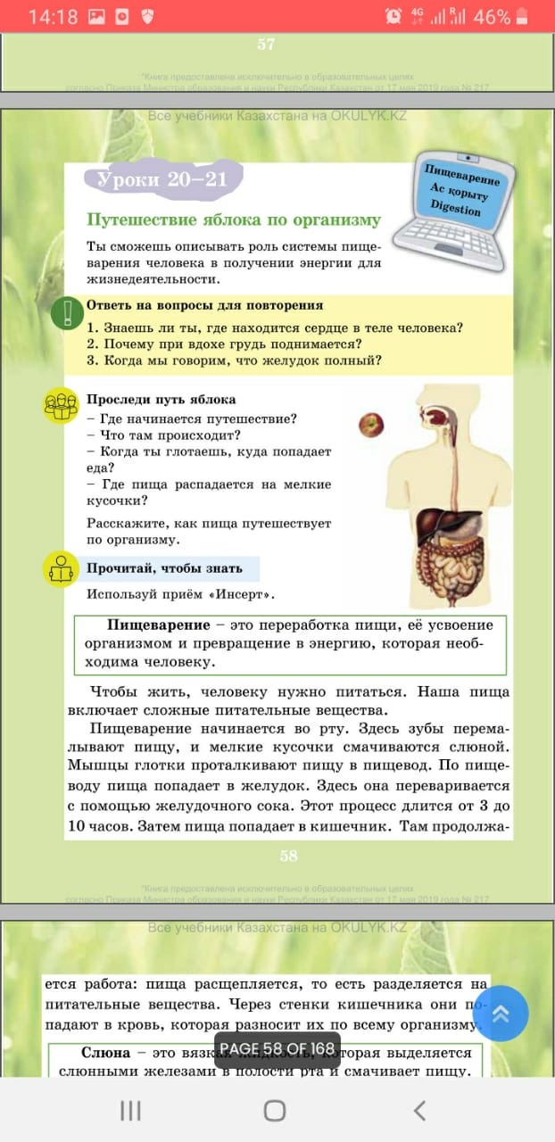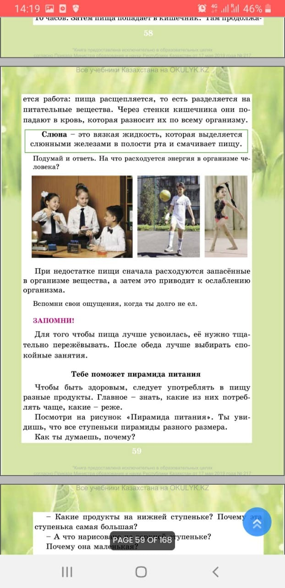

**Приложение 4**

|  |  |
| --- | --- |
| Ротовая полость | Тонкий кишечник |
| Пищевод | Толстый кишечник |
| Желудок | Печень |

**Приложение 5** ( верёвка длиной 9 м)

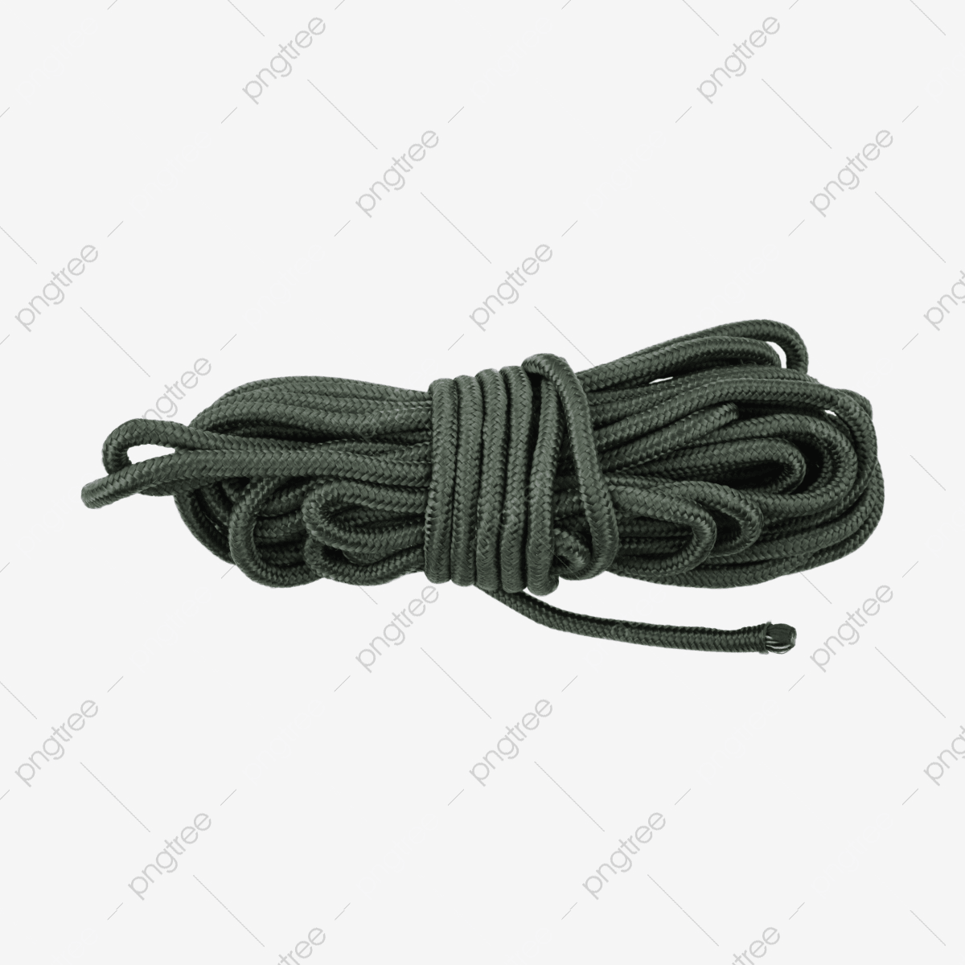

**Приложение 6**

|  |  |
| --- | --- |
| **ООП**  Я откусил яблоко \_\_\_\_\_\_\_\_\_\_\_\_\_\_\_.  Увлажнил его \_\_\_\_\_\_\_\_\_\_\_\_\_\_и начал жевать. Затем я проглотил этот пищевой комочек и он по \_\_\_\_\_\_\_\_\_\_\_\_\_\_попал в \_\_\_\_\_\_\_\_\_\_\_\_. Переваренное яблоко попало в \_\_\_\_\_\_\_\_\_\_\_\_\_\_\_\_\_\_\_\_\_\_\_\_\_, оттуда питательные вещества попали в\_\_\_\_\_\_. Она перенесла их по всем клеткам.  **Слова для справок:** пищевод, зубы, кишечник, слюна, желудок, кровь. | Я откусил яблоко \_\_\_\_\_\_\_\_\_\_\_\_\_\_\_.  Увлажнил его \_\_\_\_\_\_\_\_\_\_\_\_\_\_и начал жевать. Затем я проглотил этот пищевой комочек и он по \_\_\_\_\_\_\_\_\_\_\_\_\_\_попал в \_\_\_\_\_\_\_\_\_\_\_\_. Переваренное яблоко попало в \_\_\_\_\_\_\_\_\_\_\_\_\_\_\_\_\_\_\_\_\_\_\_\_\_, оттуда питательные вещества попали в\_\_\_\_\_. Она перенесла их по всем клеткам. |

**Приложение** 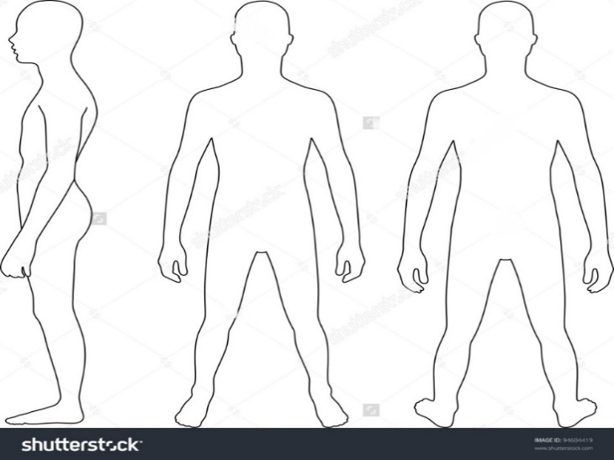**7**

|  |  |  |
| --- | --- | --- |
| C:\Users\ПК\Desktop\kishecnik17-1312610427.gif | Логопедочка: Универсальный куб. Части тела | C:\Users\ПК\Desktop\ОКРУЖАЮЩИЙ МИР 3В\liver.jpg |
| Почему развивается пневмония, и правильная реабилитация после болезни | C:\Users\ПК\Desktop\ОКРУЖАЮЩИЙ МИР 3В\Depositphotos_12820608_original.jpg | Пищевод |

**Приложение 8** (муляж)

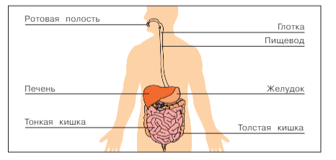

**Приложение 9** -Если я называю **орган пищеварения**, вы выполняете **хлопок над головой**, если названный **орган не относится** к пищеварению, **приседаете**.(Желудок, сердце, рот, лёгкие, кишечник, пищевод, бронхи, зубы, печень)

**Приложение 10** карточки

|  |  |
| --- | --- |
| Рот \* | *\*переваривание пищи* |
| Пищевод \* | *\*усвоение полезных веществ* |
| Желудок \* | *\*измельчение пищи* |
| Кишечник \* | *\*доставка пищи в желудок* |

**Приложение 10**

*Урок сегодня – был…*

*На уроке я …*

*Я узнал…*

*Больше всего мне понравилось…*

*Я испытал трудности при ….*

*Хочу узнать на следующих уроках ….*

**Приложение 11**

